ALASKA DE PROMOCIÓN 2026
08 DÍAS – 07 NOCHE
VIGENCIA DE SALIDAS: 2026
DURACION: | 08 DÍAS – 07 NOCHES
PUERTO DE SALIDA: | VANCOUVER, CANADÁ
FECHAS DE SALIDA: | DEL 09 AL 16 DE MAYO 2026
BARCOS: | DISCOVERY PRINCESS

INCLUYE:
- 07 noches de alojamiento en la categoría de cabina seleccionada
- Comidas Ilimitadas entre las diarias principales y snacks con bebidas incluidas: Té Helado, Limonada, Agua, Café, Tés
- Shows
- Actividades recreativas diarias
- Actividades deportivas
- Desembarco en los diferentes puertos descritos en el itinerario

NO INCLUYE:
- Alimentos o bebidas no especificados
- Bebidas alcohólicas, embotellados, enlatados
- Billetes aéreos
- Seguro de viaje
- Ítems no especificados en el programa

ITINERARIO:
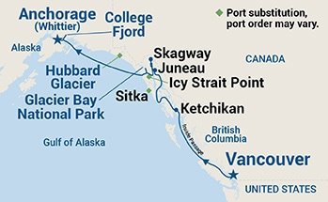
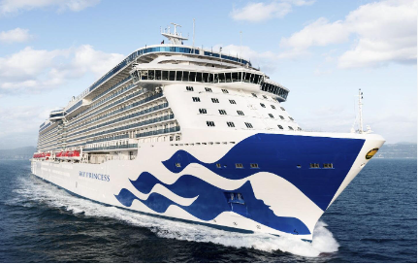

ITINERARIO
Día | Puerto | Llegada | Salida
1 | Vancouver, Canadá | - | 20:00 p. m
2 | Día navegación | - | -
3 | Ketchikan, Alaska | 09:00 a. m. | 17:00 p. m.
4 | Junioau, Alaska | 11:00 a. m. | 11:00 p. m.
5 | Skagway, Alaska | 07:00 a. m. | 20:30 p. m.
6 | Parque Nacional Glacier Bay ( Crucero Escénico), Alaska | 06:00 p. m. | 15:00 p. m.
7 | Fiordo Universitario (Scenic Cruising), Alaska | 06:00 p. m. | 20:30 p. m.
8 | Anchorage (Whittier), Alaska | 12:30 a. m.

PAGO SIGNATURE ON FILE

INTERNA – CUADRUPLE
PRECIO POR PERSONA EN USD
INTERNA | 1ERA PERSONA | 2DA PERSONA | 3ERA PERSONA | 4TA PERSONA
VALOR | 285,00 | 285,00 | -21,00 | -21,00
IMPUESTOS PUERTO | 525,00 | 525,00 | 525,00 | 525,00
TOTAL | 810,00 | 810,00 | 504,00 | 504,00

PAGO
INTERNA – SENCILLA
PRECIO POR PERSONA EN USD
INTERNA | 1ERA PERSONA | 2DA PERSONA | 3ERA PERSONA | 4TA PERSONA
TOTAL | 910,59 | 910,59 | 560,95 | 560,95

NOTAS IMPORTANTES:
- Los precios están sujetos a cambios y a disponibilidad.
- No aplican durante feriados largos, congresos ni eventos especiales.
- Las tarifas pueden variar sin previo aviso hasta que se confirme la reserva.
- Las cabinas garantizadas no tienen número asignado hasta el momento del check-in.
- Camarote garantizado: Al seleccionar esta opción, se asegura una cabina de la misma categoría o superior (sin costo adicional), que será asignada poco antes de la salida o durante el embarque. Esta puede tener características distintas, como cama individual, vista parcial u adaptaciones para personas con discapacidad.
- Pago "signature on file": El cargo se realiza directamente a la naviera mediante tarjeta de crédito registrada.
- Pagos: El pago se puede efectuar con tarjeta de crédito. En caso de optar por pago en efectivo, se aplicará un 5% de descuento sobre el valor indicado.

